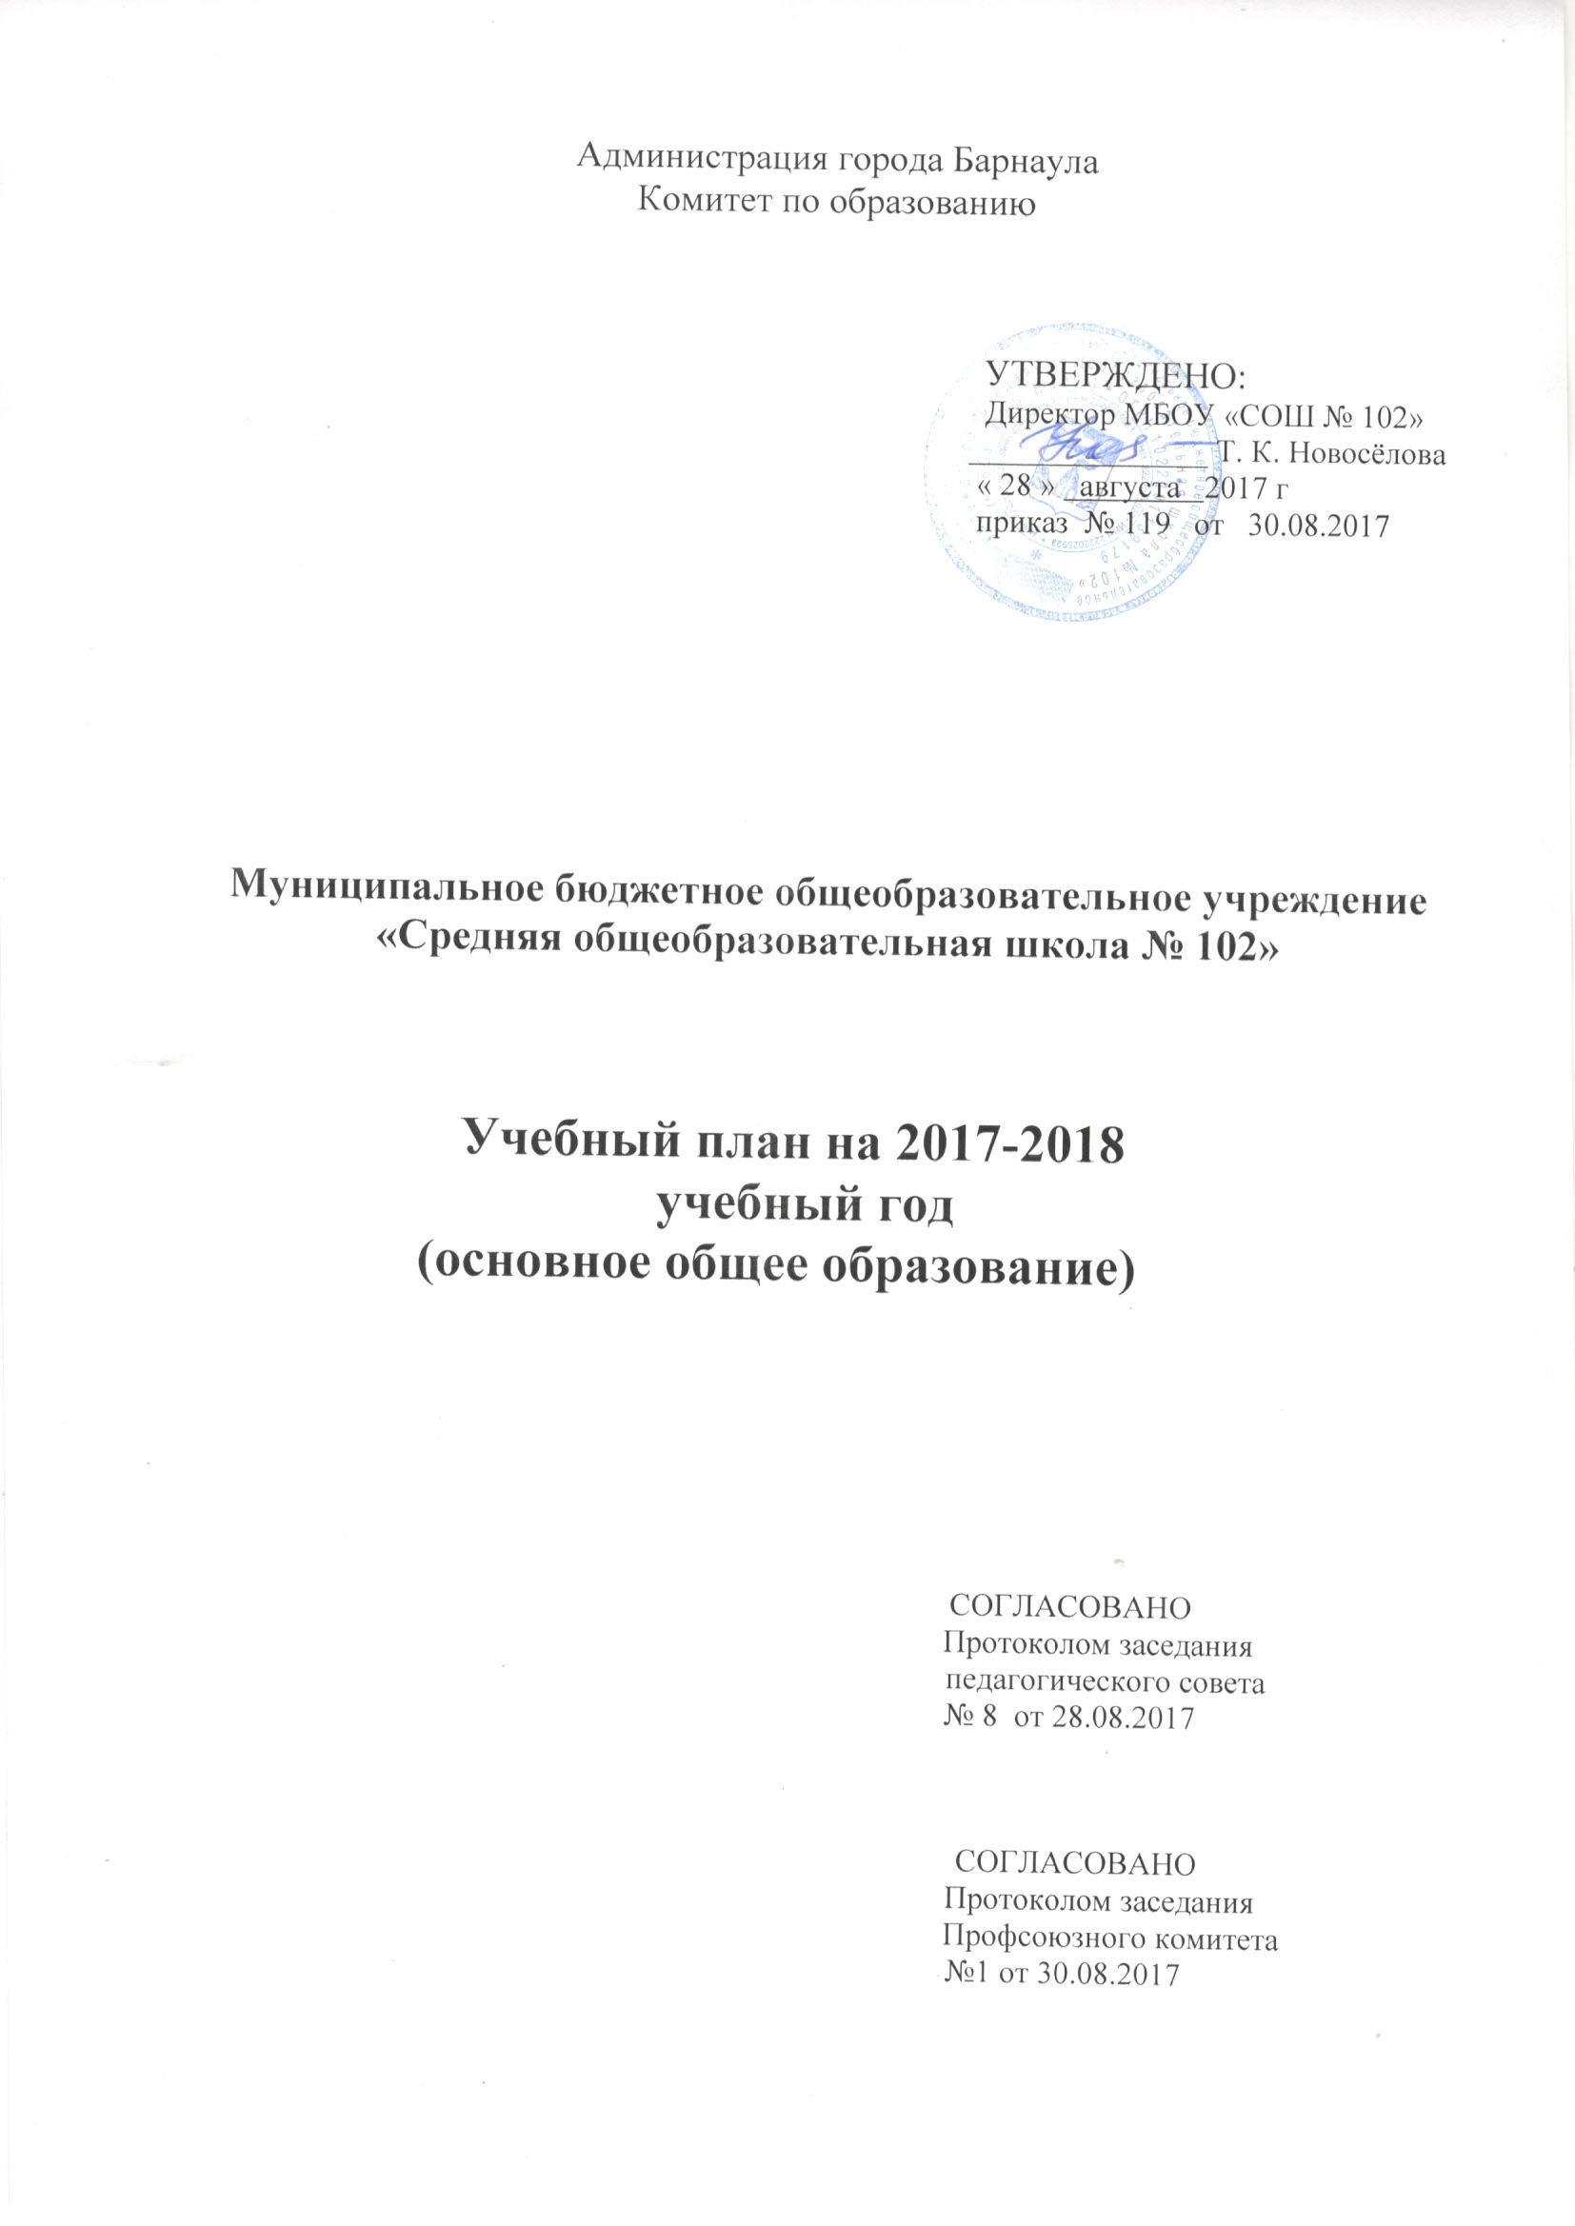
Муниципальное бюджетное общеобразовательное учреждение
«Средняя общеобразовательная школа №102»
Основное общее образование
УЧЕБНЫЙ ПЛАН 2017-2018 учебный год
учебные предметы | Количество часов в неделю |  |  |  | Всего
учебные предметы | 8А  класс | 8Б  класс | 8В  класс | 8Г  класс
Русский язык | 3 | 3 | 3 | 3 | 12
Литература | 2 | 2 | 2 | 2 | 8
Иностранный язык | 3 | 3 | 3 | 3 | 12
Математика | 6 | 6 | 6 | 6 | 24
Информатика и ИКТ | 1 | 1 | 1 | 1 | 4
История | 2 | 2 | 2 | 2 | 8
Обществознание (включая экономику и право) | 1 | 1 | 1 | 1 | 4
География | 2 | 2 | 2 | 2 | 8
Природоведение | - | - | - | - | -
Физика | 2 | 2 | 2 | 2 | 8
Химия | 3 | 3 | 3 | 3 | 12
Биология | 2 | 2 | 2 | 2 | 8
Искусство (Музыка и ИЗО) | 1 | 1 | 1 | 1 | 4
Технология | 2 | 2 | 2 | 2 | 8
Основы безопасности и жизнедеятельности | 1 | 1 | 1 | 1 | 4
Физическая культура | 3 | 3 | 3 | 3 | 12
Итого | 34 | 34 | 34 | 34 | 136
Компонент образовательного учреждения
Предметные курсы
курс по русскому языку « От слова к словесности» | 1 | 1 | 1 | 1 | 4
курс по математике «Решение текстовых задач» | 1 | 1 | 1 | --- | 3
курс по психологии «В ладу с собой» | - | - | - | 1 | 1
Предельно допустимая недельная учебная нагрузка при 6-дневной учебной неделе | 36 | 36 | 36 | 36 | 144

-добавлен 1 час из компонента образовательного учреждения в соответствии с программами:
*-по математике под редакцией А.Г.Мордковича;
*-по технологии под редакцией В.Д.Симоненко;
*-по химии под редакцией О.С.Габриеляна.
Муниципальное бюджетное общеобразовательное учреждение
«Средняя общеобразовательная школа №102»
Основное общее образование
УЧЕБНЫЙ ПЛАН 2017-2018 учебный год
учебные предметы | Количество часов в неделю |  |  |  | Всего
учебные предметы | 9А  класс | 9Б  класс | 9В  класс | 9Г  класс
Русский язык | 2 | 2 | 2 | 2 | 8
Литература | 3 | 3 | 3 | 3 | 12
Иностранный язык | 3 | 3 | 3 | 3 | 12
Математика | 6 | 6 | 6 | 6 | 24
Информатика и ИКТ | 2 | 2 | 2 | 2 | 8
История | 3 | 3 | 3 | 3 | 12
Обществознание (включая экономику и право) | 1 | 1 | 1 | 1 | 4
География | 2 | 2 | 2 | 2 | 8
Природоведение | - | - | - | - | -
Физика | 2 | 2 | 2 | 2 | 8
Химия | 2 | 2 | 2 | 2 | 8
Биология | 2 | 2 | 2 | 2 | 8
Искусство (Музыка и ИЗО) | 1 | 1 | 1 | 1 | 4
Технология | - | - | - | - | -
Основы безопасности и жизнедеятельности | 1 | 1 | 1 | 1 | 4
Физическая культура | 3 | 3 | 3 | 3 | 12
Итого | 33 | 33 | 33 | 33 | 132
Компонент образовательного учреждения
Предметные курсы
курс по русскому языку « Культура речи» | 1 | 1 | 1 | 1 | 4
курсы по выбору | 1 | 1 | 1 | 1 | 4
курс «Основы профессионального самоопределения школьников на этапе предпрофильной подготовки» | 1 | 1 | 1 | 1 | 4
Предельно допустимая недельная учебная нагрузка при 6-дневной учебной неделе | 36 | 36 | 36 | 36 | 144

Добавлен 1 час из компонента образовательного учреждения в соответствии с программами:
*-по математике под редакцией А.Г.Мордковича;
*-по истории для реализации 3-х часовой программы (2ч по истории России и 1ч по всеобщей истории)

